6 класс 14 05
Английский язык
Урок №81
Тема: Обобщение изученного материала по теме: «Вчера, сегодня, завтра»
Цель: развитие навыков чтения и аудирования.
Повтори названия овощей.
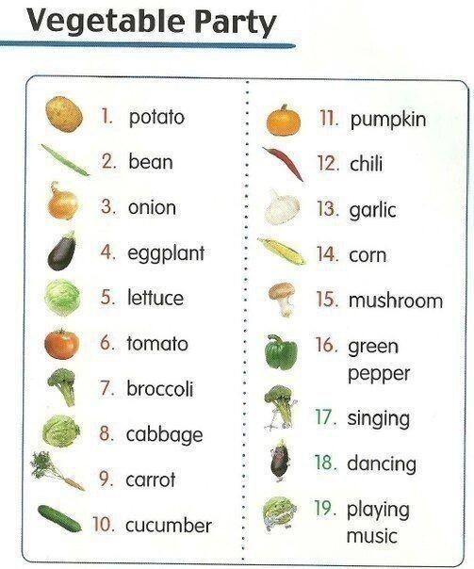
Посмотри на список здоровой еды.
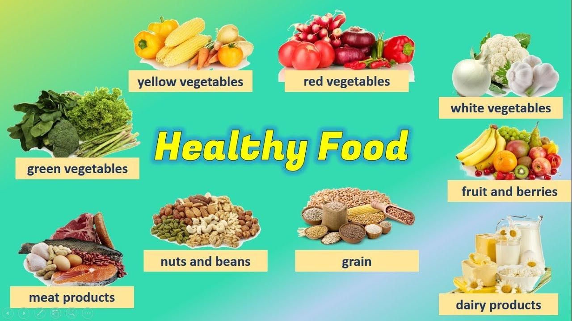
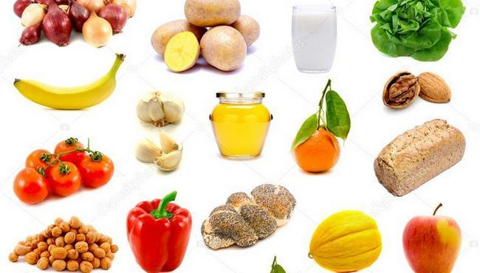

Посмотри на нездоровую еду.



Составь список: что входит в здоровую еду, а что во вредную.

